Feurst EDI – Articles liés

Certains articles ne peuvent être commandés sans articles liés : par exemple, le client aura toujours besoin d’une clavette lorsqu’il commande un fourreau.

Le fichier Excel associera à ces articles d’autres références dans les colonnes Adapteur/Chapeau/Fourreau/Clavette/BouchonG/BouchonD/Pointe.

Cette liaison sera stockée en base de données. Feurst est responsable de la cohésion des données dans ce fichier.

Lors de la sélection d’un article à ajouter à la commande, le client verra l’information suivante :

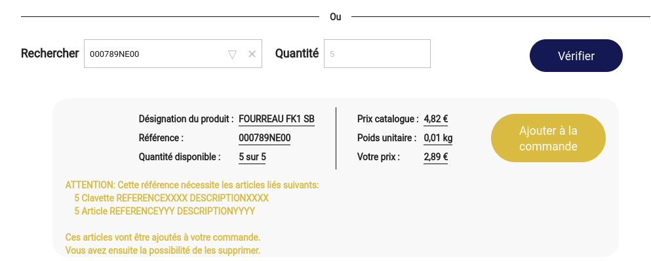

Les articles liés seront ajoutés à la commande, dans les même quantités que l’article principale (quantité 1 <=> 1 entre l’article principale et le(s) article(s) lié(s).

Le client n’aura pas d’information à ce stade sur les stocks disponibles pour les articles liés. L’infirmation de stock apparaîtra lorsqu’il aura effectivement ajouté à la commande, cf. ci-dessous.

